Вестник
Ивантеевского муниципального района
официальный информационный бюллетень
от 30 августа 2023 года №9 (175)

Официальный сайт администрации Ивантеевского муниципального района
в информационно-телекоммуникационной сети Интернет (ivanteevka64.ru)
Выпуск №9 (175) | Издается с 2016 года | АВГУСТ-2023

СЕГОДНЯ В НОМЕРЕ:

О внесении изменений и дополнений в решение районного Собрания от 20.07.2012 г. №50 «Об утверждении схемы территориального планирования Ивантеевского муниципального района Саратовской области»

В соответствии с Градостроительным Кодексом Российской Федерации, Федеральным законом от 6 октября 2003 №131-ФЗ «Об общих принципах организации местного самоуправления в Российской Федерации», Уставом Ивантеевского муниципального района и рассмотрев проект схемы территориального планирования Ивантеевского муниципального района Саратовской области, Ивантеевское районное Собрание РЕШИЛО:
1. Внести в Приложение №1 к решению районного Собрания от 20.07.2012 г. №50 «Об утверждении схемы территориального планирования Ивантеевского муниципального района Саратовской области» (с учетом изменений от 19.07.2017 года №48, от 18.08.2017 года №57, от 26.02.2018 года №7, от 29.07.2019 года №41, от 28.10.2020 года №32, от 26.02.2021 года №8, 24.12.2021 года №29, 27.06.2023 года №31) следующие изменения и дополнения:
1.1. Таблица 1. «Состав проекта схемы территориального планирования Ивантеевского муниципального района»:
а) Графические материалы (демонстрационные материалы) «Материалы по обоснованию схемы территориального планирования» дополнить текстами следующего содержания:
Графические материалы
78. | Схема границ территорий с особыми условиями использования | н/с |  | М 1:50 000
79. | Схема использования территории муниципального района | н/с |  | М 1:50 000
80. | Комплексная оценка экологической ситуации | н/с |  | М 1:100 000
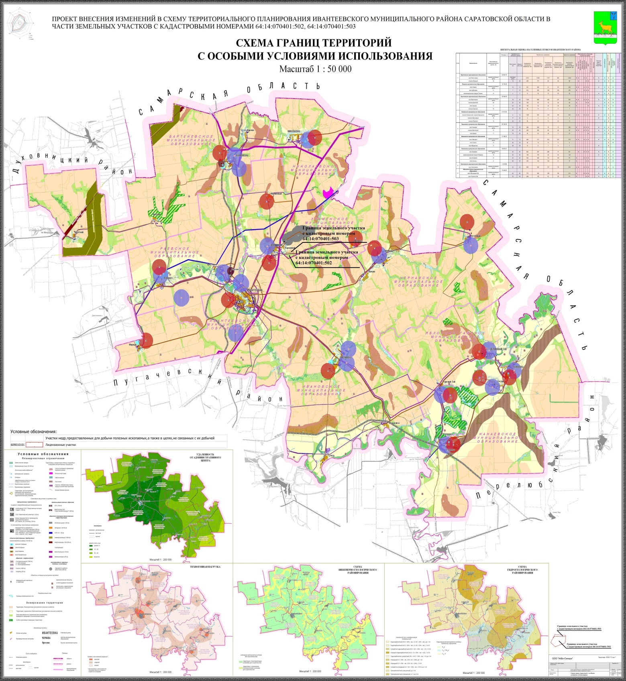
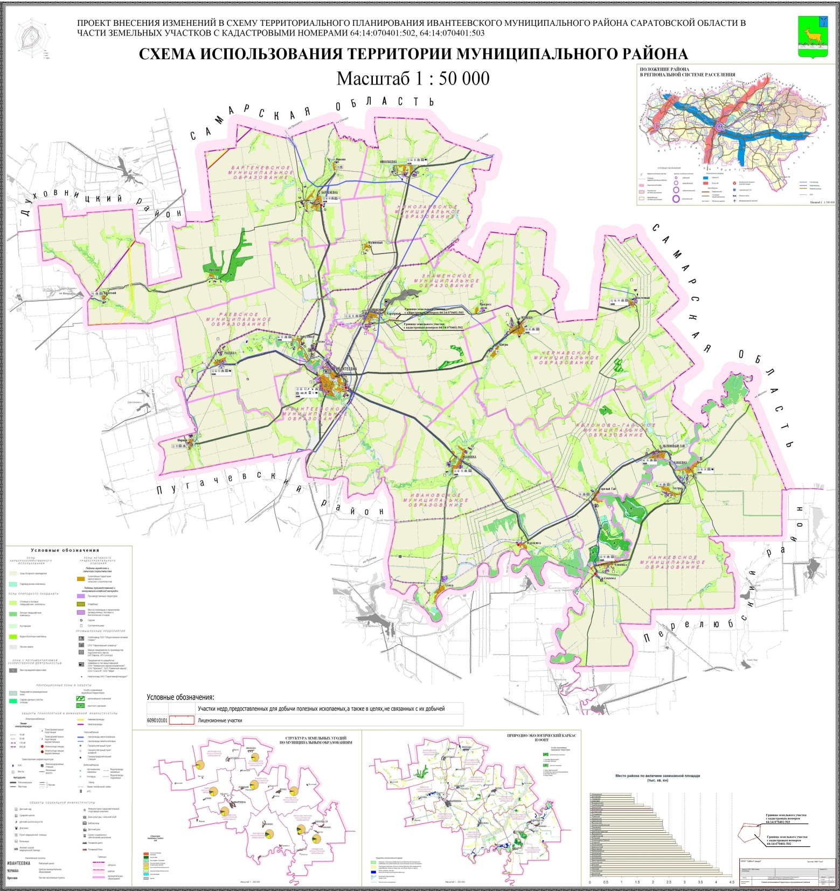
1.2. «Введение» дополнить частью 9 следующего содержания:
«9. Проект внесения изменений в схему территориального планирования Ивантеевского муниципального района Саратовской области разработан ООО «АйБи-Самара».
Схема территориального планирования - основной документ территориального планирования муниципального района, нацеленный на определение назначения территорий исходя из совокупности социальных, экономических, экологических и иных факторов в целях обеспечения устойчивого развития территорий, обеспечения интересов граждан и их объединений, Российской Федерации, субъектов Российской Федерации, муниципальных образований.
Целью схемы территориального планирования является разработка мероприятий по улучшению среды жизнедеятельности человека путем развития инженерной, транспортной и социальной инфраструктур, совершенствования пространственной организации муниципального района.
Корректировка схемы территориального планирования Ивантеевского муниципального района выполнена в соответствии со статьей 20, п. 9 Градостроительного кодекса Российской Федерации и вызвана необходимостью отражения в графических материалах границы земельных участков c кадастровыми номерами 64:14:070401:502, 64:14:070401:503, расположенных на территории Ивантеевского муниципального района, с категорией земель – земли сельскохозяйственного назначения, в границах, указанных в выписках из ЕГРН. Остальные положения Схемы территориального планирования Ивантеевского муниципального района остаются без изменений.

МАТЕРИАЛЫ ПО ОБОСНОВАНИЮ ВНЕСЕНИЯ ИЗМЕНЕНИЙ В СХЕМУ ТЕРРИТОРИАЛЬНОГО ПЛАНИРОВАНИЯ ИВАНТЕЕВСКОГО МУНИЦИПАЛЬНОГО РАЙОНА
Ивантеевский муниципальный район занимает территорию - 2,0 тыс. км² в северной части Левобережья. На севере граничит с Самарской областью, Духовницким районом на западе, на юге - с Пугачевским и на востоке с Перелюбским районом Саратовской области. Районный центр - с. Ивантеевка.
На основании обращения ООО «Союз» (лицензия на пользовании недрами СРТ 90556 ТЭ), границы земельных участков c кадастровыми номерами 64:14:070401:502, 64:14:070401:503, расположенные на территории Ивантеевского муниципального района, Знаменского МО, в границе, указанной в выписке ЕГРН возникла необходимость внесения изменений в материалы Схемы территориального планирования Ивантеевского муниципального района в части отражения месторасположения границ земельного участка.
Перевод земельных участков из земель сельскохозяйственного назначения с кадастровыми номерами 64:14:070401:502, 64:14:070401:503 для разведки и добычи строительного камня (карбонатных пород).
Использование земельных участков возможно только после перевода земельных участков из категории земель сельскохозяйственного назначения в категорию земель земли промышленности, энергетики, транспорта, связи, радиовещания, телевидения, информатики, земли для обеспечения космической деятельности, земли обороны, безопасности и земли иного специального назначения.
Следует учесть требования Федерального закона № 73-ФЗ «Об объектах культурного наследия (памятниках истории и культуры) народов Российской Федерации» по сохранению объектов археологического наследия.

ПОЛОЖЕНИЕ О ТЕРРИТОРИАЛЬНОМ ПЛАНИРОВАНИИ
С учетом требования Федерального закона № 73-ФЗ «Об объектах культурного наследия (памятниках истории и культуры) народов Российской Федерации» по сохранению объектов археологического наследия: при проведении землеустроительных, земляных, строительных, мелиоративных, хозяйственных и иных работ существует возможность обнаружения объектов, обладающих признаками объекта культурного наследия в соответствии со статьей 3 Федерального закона.
В случае, если региональный орган охраны объектов культурного наследия не имеет данных об отсутствии на земельных участках, подлежащих воздействию земляных, строительных, мелиоративных, хозяйственных работ, объектов, обладающих признаками объекта культурного наследия, проводится историко-культурная экспертиза в целях определения наличия или отсутствия таковых объектов.
Уничтожение или повреждение объектов культурного наследия влечет за собой уголовную ответственность по ст. 243, ст. 243.1 Уголовного кодекса Российской Федерации.
Таким образом, до принятия Постановления администрации Ивантеевского муниципального района об утверждении схем расположения земельного участка в Ивантеевском районе в границах Знаменского муниципального образования, настоящий проект, после его утверждения, будет являться основанием для изменения категории рассматриваемого земельного участка.
Настоящим проектом вносятся изменения в Схему территориального планирования Ивантеевского муниципального района в части отражения в графических материалах границы земельных участков c кадастровыми номерами:
- 64:14:070401:502, 64:14:070401:503, расположенных на территории Ивантеевского муниципального района, Знаменского МО;
2. Опубликовать настоящее решение в официальном информационном бюллетене «Вестник Ивантеевского муниципального района» и разместить на официальном сайте http://ivanteevka64.ru администрации Ивантеевского муниципального района в сети «Интернет».
3. Настоящее решение вступает в силу со дня официального опубликования.

Председатель Ивантеевского
районного Собрания А.М. Нелин

Глава Ивантеевского
муниципального района
Саратовской области В.В. Басов

Решение районного Собрания от 30.08.2023 №38 «О мерах по реализации на территории Ивантеевского муниципального района субъектами малого и среднего предпринимательства преимущественных прав на приобретение арендуемого имущества

В соответствии с Законом Саратовской области от 17 сентября 2008 года №242-ЗСО «О мерах по реализации в Саратовской области субъектами малого и среднего предпринимательства преимущественных прав на приобретение арендуемого имущества», определяются условия реализации на территории Ивантеевского муниципального района субъектами малого и среднего предпринимательства преимущественных прав на приобретение арендуемого имущества, находящегося в муниципальной собственности Ивантеевского района и на основании статьи 19 Устава Ивантеевского муниципального района Саратовской области, Ивантеевское районное Собрание РЕШИЛО:
1. Срок рассрочки оплаты имущества, находящегося в муниципальной собственности Ивантеевского муниципального района и приобретаемого субъектами малого и среднего предпринимательства при реализации преимущественного права на приобретение арендуемого имущества, составляет семь лет для недвижимого имущества и три года движимого имущества.
2. Опубликовать настоящее решение в официальном информационном бюллетене «Вестник Ивантеевского муниципального района» и разместить на официальном сайте администрации Ивантеевского муниципального района в сети «Интернет».
3. Настоящее решение вступает в силу с момента опубликования.

Председатель Ивантеевского
районного Собрания А.М. Нелин

Глава Ивантеевского
муниципального района
Саратовской области В.В. Басов

Решение районного Собрания от 30.08.2023 №39 «О внесении изменений и дополнений в решение районного Собрания от 22.03.2017 г. №20 «О внесении изменений в карту дислокации дорожных знаков муниципальных образований Ивантеевского муниципального района»

В соответствии с п.5 ч.1 статьи 15 Федерального закона от 06.10.2003 г. №131-ФЗ «Об общих принципах организации местного самоуправления в Российской Федерации» и на основании Устава Ивантеевского муниципального района, Ивантеевское районное Собрание РЕШИЛО:
1. Внести в приложение №1 к решению районного Собрания от 22.03.2017 г. №20 «О внесении изменений в карту дислокации дорожных знаков муниципальных образований Ивантеевского муниципального района» (с учетом изменений от 19.04.2017 г. №35, от 25.04.2018 г. №27, 29.08.2018 №56, 25.04.2019 №17, 27.11.2019 №83, 19.01.2021 №2) следующие изменения и дополнения:
1.1. В таблице «Мероприятия по внесении изменений в карту дислокации дорожных знаков муниципальных образований Ивантеевского муниципального района»: Ивантеевское муниципальное образование дополнить строками следующего содержания согласно Приложению №1.
2. Контроль за выполнением решения возложить на председателя постоянной комиссии по промышленности, строительству, транспорту, сельскому хозяйству и продовольствию, жилищно-коммунальному хозяйству и связи – В.В. Целых.
3. Опубликовать настоящее решение в официальном информационном бюллетене «Вестник Ивантеевского муниципального района» и разместить на официальном сайте администрации Ивантеевского муниципального района в сети «Интернет».
4. Настоящее решение вступает в силу со дня официального опубликования.

Председатель Ивантеевского
районного Собрания А.М. Нелин

Глава Ивантеевского
муниципального района
Саратовской области В.В. Басов

Приложение №1 к решению районного Собрания от 30.08.2023 г. №39 «О внесении изменений и дополнений
в решение районного Собрания от 22.03.2017 г. №20 «О внесении изменений в карту дислокации дорожных знаков муниципальных образований Ивантеевского муниципального района»

Мероприятия
по внесении изменений в карту дислокации дорожных знаков
муниципальных образований Ивантеевского муниципального района

№  п/п | Наименование  мероприятия | Место установки | Тип дорожного знака в соответствии с действующими ПДД
1 | 2 | 3 | 4
Ивантеевское муниципальное образование
76. | Установка дорожного знака 7.13 «Полиция» | с. Ивантеевка, на перекрестке со стороны ул. Набережная, по ул. Кооперативная и ул. Зеленая | Тип 7.13 «Полиция»
77. | Установка дорожного знака 7.13 «Полиция» | с. Ивантеевка, на перекрестке со стороны ул. Зеленая и ул. Кооперативная | Тип 7.13 «Полиция»
78. | Установка дорожного знака 3.27 «Остановка запрещена» | с. Ивантеевка, на перекрестке со стороны ул. Набережная, поул. Кооперативная и ул. Зеленая | Тип 3.27 «Остановка запрещена»
79. | Установка дорожного знака 3.27 «Остановка запрещена» | с. Ивантеевка, на перекрестке по ул. Зеленая и ул. Кооперативная | Тип 3.27 «Остановка запрещена»
80. | Установка дорожных знаков 5.19.1 и 5.19.2 «Пешеходный переход» | с. Ивантеевка, на перекрестке около д.62 по ул. Кооперативная и ул. Коммунистическая | Тип 5.19.1 и 5.19.2 «Пешеходный переход»
81. | Установка дорожных знаков 5.19.1 и 5.19.2 «Пешеходный переход» | с. Ивантеевка, около д.44 по ул. Гражданская | Тип 5.19.1 и 5.19.2 «Пешеходный переход»
82. | Установка дорожного знака 2.1 ПДД «Главная дорога» | с. Ивантеевка, перекресток со стороны ул. Пугачевская – ул. Кооперативная, д.49 | Тип 2.1 ПДД «Главная дорога»
83. | Установка дорожного знака 2.1 ПДД «Главная дорога» | с. Ивантеевка, перекресток со стороны ул. Коммунистическая – ул. Кооперативная | Тип 2.1 ПДД «Главная дорога»
84. | Установка дорожного знака 2.1 ПДД «Главная дорога» | с. Ивантеевка, перекресток со стороны ул. Пугачевская – ул. Кооперативная, д.15 | Тип 2.1 ПДД «Главная дорога»
85. | Установка дорожного знака 2.4 ПДД «Уступите дорогу» | с. Ивантеевка, перекресток со стороны ул. Пугачевская – ул. Кооперативная, д.49 | Тип 2.4 ПДД «Уступите дорогу»
86. | Установка дорожного знака 2.4 ПДД «Уступите дорогу» | с. Ивантеевка, перекресток со стороны ул. Коммунистическая – ул. Кооперативная | Тип 2.4 ПДД «Уступите дорогу»
87. | Установка дорожного знака 2.4 ПДД «Уступите дорогу» | с. Ивантеевка, перекресток со стороны ул. Пугачевская – ул. Кооперативная, д.15 | Тип 2.4 ПДД «Уступите дорогу»

Решение районного Собрания от 30.08.2023 №42 «Об исполнении бюджета Ивантеевского муниципального района за 1 полугодие 2023 года»

В соответствии с п.5 статьи 264.2 Бюджетного Кодекса Российской Федерации и на основании статьи 53 Устава Ивантеевского муниципального района Ивантеевское районное Собрание РЕШИЛО:
1. Отчёт «Об исполнении бюджета Ивантеевского муниципального района за 1 полугодие 2023 года» принять к сведению (Приложение №1).
2. Опубликовать настоящее решение в официальном информационном бюллетене «Вестник Ивантеевского муниципального района» и разместить на официальном сайте администрации Ивантеевского муниципального района Саратовской области в информационно-телекоммуникационной сети Интернет (ivanteevka64.ru).
3. Решение вступает в силу с момента принятия.

Председатель Ивантеевского
районного Собрания А.М. Нелин

 | Исполнение бюджета Ивантеевского муниципального района на 01.07.2023
 |  |  |  |  |  |  |  |  |  |  | (тыс.руб.)
КФСР | Наименование статей |  |  | Направление |  | Уточненный план на 01.07.2023 г |  | Исполнено на 01.07.2023 г |  |  | % исполнения на 01.07.2023 г
О100 | Общегосударственные вопросы
 | Всего: |  |  |  |  | 47098,4 |  | 23258,6 |  |  | 49,4
 | Другие расходы |  |  | 000 |  | 5819,7 |  | 3001,7 |  |  | 51,6
 | Уплата земельного налога |  |  | 610 |  |  |  |  |  |  | 0,0
 | Заработная плата с начислениями |  |  | 615 |  | 38650,8 |  | 19179,8 |  |  | 49,6
 | Коммунальные услуги |  |  | 616 |  | 1037,7 |  | 499,4 |  |  | 48,1
 | Уплата транспортного налога |  |  | 619 |  | 83,9 |  | 19,9 |  |  | 23,7
 | Услуги связи |  |  | 621 |  | 1065,5 |  | 410,7 |  |  | 38,5
 | Прочие выплаты |  |  | 623 |  | 56,5 |  | 26,8 |  |  | 47,4
 | Средства резервного фонда администраций |  |  | 626 |  | 379,3 |  | 120,3 |  |  | 31,7
 | Исполнение решений налоговых органов о взыскании пеней и штрафов |  |  | 630 |  | 5,0 |  |  |  |  | 0,0
 | Мобилизационная и вневойсковая подготовка
О203 | Всего: |  |  |  |  | 17,3 |  | 17,3 |  | 100,0
 | Средства резервного фонда администраций |  |  |  | 626 | 17,3 |  | 17,3 |  | 100,0
О300 | Национальная безопасность
 | Всего: |  |  |  |  | 189,0 |  | 186,4 |  | 98,6
 | Другие расходы |  |  |  | 000 | 185,0 |  | 185,0 |  | 100,0
 | Услуги связи |  |  |  | 621 | 4,0 |  | 1,4 |  | 35,0
О400 | Национальная экономика
 | Всего: |  |  |  |  | 31497,0 |  | 3644,4 |  | 11,6
 | Другие расходы |  |  |  | 000 | 4989,9 |  | 2219,5 |  | 44,5
 | Дорожный фонд |  |  |  |  | 26507,1 |  | 1424,9 |  | 5,4
О500 | ЖКХ
 | Всего: |  |  |  |  | 479,3 |  | 298,7 |  | 62,3
 | Другие расходы |  |  |  | 000 | 479,3 |  | 298,7 |  | 62,3
О700 | Образование
 | Всего: |  |  |  |  | 396094,1 |  | 221009,6 |  | 55,8
 | Другие расходы |  |  |  | 000 | 62715,4 |  | 36969,1 |  | 58,9
 | Уплата земельного налога |  |  |  | 610 | 324,1 |  | 103,9 |  | 32,1
 | Заработная плата с начислениями |  |  |  | 615 | 291384,0 |  | 161416,7 |  | 55,4
 | Коммунальные услуги |  |  |  | 616 | 25654,2 |  | 14539,9 |  | 56,7
 | Продукты питания (организация питания) |  |  |  | 617 | 12250,3 |  | 5591,5 |  | 45,6
 | Уплата налога на имущество |  |  |  | 618 | 742,3 |  | 500,6 |  | 67,4
 | Уплата транспортного налога |  |  |  | 619 | 65,2 |  | 29,0 |  | 44,5
 | Медикаменты и изделия медицининскогоназначения |  |  |  | 620 | 5,8 |  | 0,2 |  | 3,4
 | Услуги связи |  |  |  | 621 | 1024,2 |  | 248,3 |  | 24,2
 | Оснащение и укрепление материально-технической базы образовательных организаций за счет собственных средств бюджета |  |  |  | 650 | 1928,6 |  | 1610,4 |  | 83,5
О800 | Культура кинематографии, средства массовой информации
 | Всего: |  |  |  |  | 69175,7 |  | 36264,3 |  | 52,4
 | Другие расходы |  |  |  | 000 | 4575,2 |  | 2501,4 |  | 54,7
 | Уплата земельного налога |  |  |  | 610 | 20,0 |  | 7,0 |  | 35,0
 | Заработная плата с начислениями |  |  |  | 615 | 57040,5 |  | 28861,5 |  | 50,6
 | Коммунальные услуги |  |  |  | 616 | 6913,0 |  | 4592,6 |  | 66,4
 | Уплата налога на имущество |  |  |  | 618 | 54,0 |  | 26,2 |  | 48,5
 | Уплата транспортного налога |  |  |  | 619 | 15,0 |  | 8,5 |  | 56,7
 | Услуги связи |  |  |  | 621 | 552,0 |  | 267,1 |  | 48,4
Социальная политика
1000 | Всего: |  |  |  |  | 7475,8 |  | 3832,4 |  | 51,3
 | Субсидии населению КЦСР 9030077110 |  |  |  |  | 444,3 |  | 236,6 |  | 53,3
 | Ежемес.денежные выплаты на оплату коммунальных услуг отдельным категориям граждан, прож.в сельской местности КЦСР 9200220210 |  |  |  |  | 447,4 |  | 358,6 |  | 80,2
 | Компенсация части родительской платы(областные) КЦСР 9030077900 |  |  |  |  | 3214,4 |  | 1201,9 |  | 37,4
 | Доплата к пенсиям (9200320340, 9200320360) |  |  |  |  | 3036,0 |  | 1881,1 |  | 62,0
 | Материальная помощь из резервного фонда администрации Ивантеевского муниципального района (920010880) |  |  |  |  | 145,0 |  | 145,0 |  | 100,0
 | Компенсация стоимости горячего питания родителям обучающихся по программам начального общего образования на дому детей-инвалидов и детей, которые не могут посещать образовательные организации, 8320977160 |  |  |  |  | 19,4 |  | 9,2 |  | 47,4
 | Компенсация бесплатного двухразового питания обучающихся на дому за счет средств местного бюджета, КЦСР 83209Z00006 |  |  |  |  | 80,0 |  | 0,0 |  | 0,0
 | Содержание и ремонт пустующих жилых помещений, закрепленных за детьми-сиротами и детьми, оставшимися без попечения родителей, КЦСР 9030077И00 |  |  |  |  | 89,3 |  | 0,0 |  | 0,0
1100 | Физическая культура и спорт
 | Всего: |  |  |  |  | 6350,0 |  | 4035,2 |  | 63,5
 | Другие расходы |  |  |  | 000 | 554,3 |  | 481,3 |  | 86,8
 | Уплата земельного налога |  |  |  | 610 | 1,6 |  | 1,6 |  | 100,0
 | Заработная плата с начислениями |  |  |  | 615 | 4600,0 |  | 2695,6 |  | 58,6
 | Коммунальные услуги |  |  |  | 616 | 1135,7 |  | 818,4 |  | 72,1
 | Уплата налога на имущество |  |  |  | 618 | 23,1 |  | 20,4 |  | 88,3
 | Уплата транспортного налога |  |  |  | 619 | 0,3 |  | 0,3 |  | 100,0
 | Услуги связи |  |  |  | 621 | 35,0 |  | 17,6 |  | 50,3
1200 | Средства массовой информации |  |  |  |  | 1002,0 |  | 889,5 |  | 88,8
1300 | Обслуживание муниципального долга |  |  |  |  | 10,4 |  |  |  | 0,0
1400 | Межбюджетные трансферты |  |  |  |  | 5744,7 |  | 4252,6 |  | 74,0
 | ИТОГО |  |  |  |  | 565 133,7 |  | 297 689,0 |  | 52,7
ИСПОЛНЕНИЕ БЮДЖЕТА
Ивантеевского муниципального района на 01.07.2023 года
Наименование статей доходов |  | Исп. на 01.07.2022г. (тыс.руб.) | План на 2023г (тыс.руб.) |  |  |  | Исп. на 01.07.2023г. (тыс.руб.) |  | % исп. к плану |  |  | % исп. к 2022г.
Налог на доходы физических лиц |  | 25896,1 | 61096,1 |  |  |  | 31066,3 |  | 50,8% |  |  | 120,0%
Акцизы на нефтепродукты |  | 5218,1 | 8507,1 |  |  |  | 5454,0 |  | 64,1% |  |  | 104,5%
Налоги на совокупный доход |  | 6412,0 | 9532,9 |  |  |  | 12452,0 |  | 130,6% |  |  | 194,2%
Единый налог на вмененный доход |  | 55,5 | 26,9 |  |  |  | 24,5 |  | 91,1% |  |  | 44,1%
Единый с/х налог |  | 5258,2 | 6825,2 |  |  |  | 11449,9 |  | 167,8% |  |  | 217,8%
Налог, взимаемый в связи с примен. патентной системы налогообложения |  | 1098,3 | 2680,8 |  |  |  | 977,6 |  | 36,5% |  |  | 89,0%
Транспортный налог |  | 5878,3 | 18000,0 |  |  |  | 5353,7 |  | 29,7% |  |  | 91,1%
с юр.лиц |  | 3943,9 | 6500,0 |  |  |  | 3861,8 |  | 59,4% |  |  | 97,9%
с физ.лиц |  | 1934,4 | 11500,0 |  |  |  | 1491,9 |  | 13,0% |  |  | 77,1%
Госпошлина |  | 665,0 | 1378,0 |  |  |  | 609,9 |  | 44,3% |  |  | 91,7%
ИТОГО налоговые доходы |  | 44069,5 | 98514,1 |  |  |  | 54935,9 |  | 55,8% |  |  | 124,7%
Доходы от использования имущества |  | 2481,7 | 3008,0 |  |  |  | 2814,2 |  | 93,6% |  |  | 113,4%
Арендная плата за земли |  | 2463,0 | 2971,0 |  |  |  | 2798,0 |  | 94,2% |  |  | 113,6%
Доходы от использования имущества |  | 14,2 | 28,6 |  |  |  | 7,8 |  | 27,3% |  |  | 54,9%
Доходы от прибыли МУП |  | 4,5 | 8,4 |  |  |  | 8,4 |  | 100,0% |  |  | 186,7%
Плата за негативное воздействие |  | 56,0 | 123,4 |  |  |  | 62,2 |  | 50,4% |  |  | 111,1%
Компенсация затрат |  | 0,4 |  |  |  |  |  |  | 0,0%
Доходы от продажи материальных активов |  | 105,7 | 100,0 |  |  |  | 4800,6 |  | 4800,6% |  |  | 4541,7%
Штрафы,санкции и возмещение ущерба |  | 1389,5 | 183,6 |  |  |  | 137,3 |  | 74,8% |  |  | 9,9%
Прочие неналоговые доходы |  |  | 0,1 |  |  |  | 0,1 |  | 100,0% |  |  | 0,0%
Итого неналоговые доходы |  | 4033,3 | 3415,1 |  |  |  | 7814,4 |  | 228,8% |  |  | 193,7%
ВСЕГО доходов |  | 48102,8 | 101929,2 |  |  |  | 62750,3 |  | 61,6% |  |  | 130,5%

Решение районного Собрания от 30.08.2023 №43 «О внесении изменений и дополнений в решение Ивантеевского районного Собрания от 26.10.2017 г. №72 «Об утверждении Положения «О статусе депутата Ивантеевского районного Собрания Ивантеевского муниципального района Саратовской области»

В соответствии с Федеральными законами от 06.10.2003 года №131-Ф3 «Об общих принципах организации местного самоуправления в Российской Федерации», от 10.07.2023 года №286-ФЗ «О внесении изменений в отдельные законодательные акты Российской Федерации» и на основании статей 19 и 34 Устава Ивантеевского муниципального района, Ивантеевское районное Собрание РЕШИЛО:
1. Внести в приложение №1 к решению районного Собрания от 26.10.2017 г. №72 «Об утверждении Положения «О статусе депутата Ивантеевского районного Собрания Ивантеевского муниципального района Саратовской области» (с учетом изменений от 21.08.2019 №51, 15.12.2020 №41, 27.10.2021 №21, 11.10.2022 №34, 03.03.2023 №12) следующие изменения и дополнения;
1.2. Статью 13. Ограничения, связанные с депутатской деятельностью дополнить частью 2.6. следующего содержания:
«2.6. Депутат, член выборного органа местного самоуправления, выборное должностное лицо местного самоуправления, иное лицо, замещающее муниципальную должность, освобождаются от ответственности за несоблюдение ограничений и запретов, требований о предотвращении или об урегулировании конфликта интересов и неисполнение обязанностей, установленных Федеральным законом от 06.10.2003 года №131-Ф3 «Об общих принципах организации местного самоуправления в Российской Федерации» и другими федеральными законами в целях противодействия коррупции, в случае, если несоблюдение таких ограничений, запретов и требований, а также неисполнение таких обязанностей признается следствием не зависящих от указанных лиц обстоятельств в порядке, предусмотренном частями 3 - 6 статьи 13 Федерального закона от 25 декабря 2008 года №273-ФЗ «О противодействии коррупции».».
2. Опубликовать настоящее решение в официальном информационном бюллетене «Вестник Ивантеевского муниципального района» и разместить на официальном сайте администрации Ивантеевского муниципального района в сети «Интернет».
3. Контроль за выполнением решения возложить на председателей постоянных комиссий по законности, борьбе с преступностью, защите прав личности Скипа Р.Е. и по социальной политике, охране здоровья, образованию, культуре, работе с молодёжью Буховец О.В.

Председатель Ивантеевского
районного Собрания А.М. Нелин

Глава Ивантеевского
муниципального района
Саратовской области В.В. Басов

Решение районного Собрания от 30.08.2023 №44 «О внесении изменений в решение Ивантеевского районного Собрания от 26.02.2020 года №10 «Об утверждении Положения о публичных слушаниях, общественных обсуждениях на территории Ивантеевского муниципального района»

В соответствии с Федеральными законами от 06 октября 2003 «Об общих принципах организации местного самоуправления в Российской Федерации», от 29 декабря 2004 №190-ФЗ «Градостроительный кодекс Российской Федерации», от 29 декабря 2022 №612-ФЗ «Федеральный закон от 29.12.2022 №612-ФЗ «О внесении изменений в Градостроительный кодекс Российской Федерации и отдельные законодательные акты Российской Федерации» и на основании статей 11 и 19 Устава Ивантеевского муниципального района Ивантеевское районное Собрание РЕШИЛО:
1. В приложение №1 к решению Ивантеевского районного Собрания от 26.02.2020 года №10 «Об утверждении Положения о публичных слушаниях, общественных обсуждениях на территории Ивантеевского муниципального района» (с учетом изменений от 15.12.2020 г. №45, от 09.12.2021 г. №26) внести следующие изменения:
1.1. Часть 4. статьи 12 главы 4. изложить в следующей редакции:
«4. Срок проведения общественных обсуждений или публичных слушаний по проектам генеральных планов и по проектам, предусматривающим внесение изменений в генеральные планы с момента оповещения жителей муниципального района об их проведении до дня опубликования заключения о результатах общественных обсуждений или публичных слушаний не может превышать один месяц.
Продолжительность общественных обсуждений или публичных слушаний по проекту правил землепользования и застройки, проектам изменений в них составляет не более одного месяца со дня опубликования такого проекта.
Срок проведения общественных обсуждений или публичных слушаний по проекту планировки территории и проекту межевания территории, проектов изменений в них со дня оповещения жителей муниципального района об их проведении до дня опубликования заключения о результатах общественных обсуждений или публичных слушаний не может быть менее четырнадцати дней и более тридцати дней.
Срок проведения общественных обсуждений или публичных слушаний по проектам решений о предоставлении разрешения на условно разрешенный вид использования земельного участка или объекта капитального строительства, проектам решений о предоставлении разрешения на отклонение от предельных параметров разрешенного строительства, реконструкции объектов капитального строительства, вопросам изменения одного вида разрешенного использования земельных участков и объектов капитального строительства на другой вид такого использования при отсутствии утвержденных правил землепользования и застройки со дня оповещения жителей муниципального образования об их проведении до дня опубликования заключения о результатах публичных слушаний, общественных обсуждений составляет не более одного месяца.
Срок проведения общественных обсуждений или публичных слушаний по проектам правил благоустройства территорий со дня опубликования оповещения о начале общественных обсуждений или публичных слушаний до дня опубликования заключения о результатах общественных обсуждений или публичных слушаний не может быть менее одного месяца и более трех месяцев».
2. Опубликовать настоящее решение в официальном информационном бюллетене «Вестник Ивантеевского муниципального района» и разместить на сайте администрации Ивантеевского муниципального района в сети «Интернет».
3. Контроль за выполнением решения возложить на председателя постоянной комиссии по промышленности, строительству, транспорту, сельскому хозяйству и продовольствию, жилищно-коммунальному хозяйству и связи – В.В. Целых.
4. Настоящее решение вступает в силу со дня официального опубликования и распространяется на правоотношения, возникшие с 1 марта 2023 года.

Председатель Ивантеевского
районного Собрания А.М. Нелин
Глава Ивантеевского
муниципального района
Саратовской области В.В. Басов

________________________________________________________________________________________________
Учредитель располагается по адресу: 413950, Саратовская область, с. Ивантеевка, ул. Советская, д.14

Тираж Бюллетеня: 50 экземпляров. Бесплатно;
Главный редактор: Басов В.В.
Адреса издателя: 413950, Саратовская область, с. Ивантеевка, ул. Советская, д.14, тел. 5-16-41
Электронный адрес: iva_omo@rambler.ru
Официальный сайт ivanteevka64.ru

